ИСиТ 2 курс 2 группа Марушко Тимофей
Вариант 6
Лабораторная работа 4 Динамическое программирование
Цель работы: освоить общие принципы решения задач методом динамического программирования, сравнить полученные решения задач с рекурсивным методом.
Задание 1. На языке С++ сгенерировать случайным образом строку букв латинского алфавита S1 длиной 300 символов и S2 длиной 200.
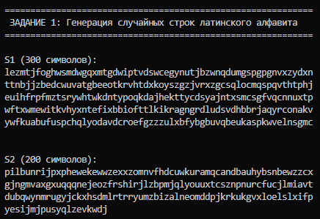

Задание 2. Вычислить двумя способами (рекурсивно и с помощью динамического программирования) дистанцию Левенштейна для L(prefix(S1, k×len(S1)), prefix(S2, k×len(S2))), где len(S) — длина строки S, prefix(S, k) — строка состоящая из первых k символов строки S, для k = {1/25, 1/20, 1/15, 1/10, 1/5, 1/2, 1}. Копии экрана и код вставить в отчет.
Результат
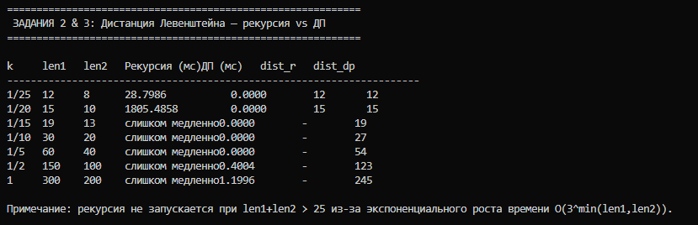
Решение
#include "levenshtein.h"
#include <algorithm>
#include <iostream>
#include <iomanip>
#include <vector>
#include <map>
#include <string>
using namespace std;

// ============================================================
// Вспомогательная функция
// ============================================================
static inline int min3(int a, int b, int c) {
return min({ a, b, c });
}

// ============================================================
// Динамическое программирование
// d[i][j] = L(prefix(x,i), prefix(y,j))
// ============================================================
int levenshtein_dp(int lx, const char x[], int ly, const char y[]) {
int* d = new int[(lx + 1) * (ly + 1)];
// Индексирование: d[i*(ly+1)+j]
auto D = [&](int i, int j) -> int& { return d[i * (ly + 1) + j]; };

for (int i = 0; i <= lx; i++) D(i, 0) = i;
for (int j = 0; j <= ly; j++) D(0, j) = j;

for (int i = 1; i <= lx; i++)
for (int j = 1; j <= ly; j++)
D(i, j) = min3(
D(i - 1, j) + 1,
D(i, j - 1) + 1,
D(i - 1, j - 1) + (x[i - 1] == y[j - 1] ? 0 : 1)
);

int result = D(lx, ly);
delete[] d;
return result;
}

// ============================================================
// Рекурсия (без мемоизации — экспоненциальная сложность)
// ============================================================
int levenshtein_r(int lx, const char x[], int ly, const char y[]) {
if (lx == 0) return ly;
if (ly == 0) return lx;
if (lx == 1 && ly == 1) return (x[0] == y[0]) ? 0 : 1;
return min3(
levenshtein_r(lx - 1, x, ly, y) + 1,
levenshtein_r(lx, x, ly - 1, y) + 1,
levenshtein_r(lx - 1, x, ly - 1, y) + (x[lx - 1] == y[ly - 1] ? 0 : 1)
);
}

// ============================================================
// Задание 4: Пошаговый вывод
// Работает с UTF-8 строками (кириллица = 2 байта на символ)
// ============================================================

// Разбить UTF-8 строку на вектор символов
static vector<string> split_utf8(const string& s) {
vector<string> chars;
for (size_t i = 0; i < s.size(); ) {
unsigned char c = (unsigned char)s[i];
int len = 1;
if ((c & 0x80) == 0x00) len = 1;
else if ((c & 0xE0) == 0xC0) len = 2;
else if ((c & 0xF0) == 0xE0) len = 3;
else if ((c & 0xF8) == 0xF0) len = 4;
chars.push_back(s.substr(i, (size_t)len));
i += (size_t)len;
}
return chars;
}

static string join_utf8(const vector<string>& v) {
string s;
for (const auto& c : v) s += c;
return s;
}

using CharVec = vector<string>;

static int g_step = 0;
static map<pair<string, string>, int> g_memo;

static int trace_impl(const CharVec& xv, const CharVec& yv) {
string xs = join_utf8(xv);
string ys = join_utf8(yv);
auto key = make_pair(xs, ys);

// Уже вычислено — берём из кэша (не выводим)
auto it = g_memo.find(key);
if (it != g_memo.end()) return it->second;

// Базовые случаи
if (xv.empty()) {
int r = (int)yv.size();
cout << " L(\"\", \"" << ys << "\") = " << r
<< " [базовый: X пустая]\n";
return g_memo[key] = r;
}
if (yv.empty()) {
int r = (int)xv.size();
cout << " L(\"" << xs << "\", \"\") = " << r
<< " [базовый: Y пустая]\n";
return g_memo[key] = r;
}
if (xv.size() == 1 && yv.size() == 1) {
int r = (xv[0] == yv[0]) ? 0 : 1;
cout << " L(\"" << xs << "\", \"" << ys << "\") = " << r
<< " [базовый: одиночные символы, "
<< xs << (r == 0 ? "==" : "!=") << ys << "]\n";
return g_memo[key] = r;
}

// Общий случай
CharVec cx(xv.begin(), xv.end() - 1); // cut(X)
CharVec cy(yv.begin(), yv.end() - 1); // cut(Y)
bool eq = (xv.back() == yv.back());
int cost = eq ? 0 : 1;
string cxs = join_utf8(cx);
string cys = join_utf8(cy);

g_step++;
int snum = g_step;

cout << "\n" << snum << ". L(\"" << xs << "\", \"" << ys << "\") =\n";
cout << " = min {\n";
cout << " L(\"" << cxs << "\", \"" << ys << "\") + 1, [удалить из X]\n";
cout << " L(\"" << xs << "\", \"" << cys << "\") + 1, [удалить из Y]\n";
cout << " L(\"" << cxs << "\", \"" << cys << "\") + " << cost
<< " [last(X)=" << xv.back() << (eq ? "==" : "!=")
<< yv.back() << "=last(Y)]\n";
cout << " }\n";

int r1 = trace_impl(cx, yv); // удаление из X
int r2 = trace_impl(xv, cy); // удаление из Y
int r3 = trace_impl(cx, cy); // замена / совпадение

int result = min3(r1 + 1, r2 + 1, r3 + cost);

cout << snum << ". L(\"" << xs << "\", \"" << ys << "\") = "
<< "min(" << r1 + 1 << ", " << r2 + 1 << ", " << r3 + cost
<< ") = " << result << "\n";

return g_memo[key] = result;
}

void levenshtein_trace(const string& x, const string& y) {
g_step = 0;
g_memo.clear();

CharVec xv = split_utf8(x);
CharVec yv = split_utf8(y);

cout << "\n=== ЗАДАНИЕ 4: Пошаговое вычисление L(\""
<< x << "\", \"" << y << "\") ===\n";
cout << "len(\"" << x << "\") = " << xv.size()
<< ", len(\"" << y << "\") = " << yv.size() << "\n";
cout << "cut(X) = X без последнего символа, last(X) = последний символ X\n";

int result = trace_impl(xv, yv);

cout << "\n>>> ИТОГ: L(\"" << x << "\", \"" << y << "\") = "
<< result << "\n";
cout << "Всего шагов раскрытия (уникальных подзадач): " << g_step << "\n";
}

void task_2_3() {
cout << "\n";
cout << "============================================================\n";
cout << " ЗАДАНИЯ 2 & 3: Дистанция Левенштейна — рекурсия vs ДП\n";
cout << "============================================================\n";

// Значения k
const double ks[] = { 1.0 / 25, 1.0 / 20, 1.0 / 15, 1.0 / 10, 1.0 / 5, 1.0 / 2, 1.0 };
const char* knames[] = { "1/25","1/20","1/15","1/10","1/5","1/2","1" };
const int NK = 7;
// При суммарной длине > MAX_REC рекурсия нефинансово медленна
const int MAX_REC = 25;
const int REPEAT = 5; // повторений для замера

struct Row {
const char* kname;
int l1, l2;
double time_r, time_dp;
int dist_r, dist_dp;
bool feasible; // ограничение для рекурсии
};
vector<Row> rows;

for (int ki = 0; ki < NK; ki++) {
Row row;
row.kname = knames[ki];
row.l1 = max(1, (int)(ks[ki] * LEN1));
row.l2 = max(1, (int)(ks[ki] * LEN2));
row.feasible = (row.l1 + row.l2 <= MAX_REC);

// --- Замер ДП ---
double acc_dp = 0;
for (int r = 0; r < REPEAT; r++) {
auto t1 = chrono::high_resolution_clock::now();
row.dist_dp = levenshtein_dp(row.l1, S1, row.l2, S2);
auto t2 = chrono::high_resolution_clock::now();
acc_dp += chrono::duration<double, milli>(t2 - t1).count();
}
row.time_dp = acc_dp / REPEAT;

// --- Замер рекурсии (только для небольших размеров) ---
if (row.feasible) {
double acc_r = 0;
for (int r = 0; r < REPEAT; r++) {
auto t1 = chrono::high_resolution_clock::now();
row.dist_r = levenshtein_r(row.l1, S1, row.l2, S2);
auto t2 = chrono::high_resolution_clock::now();
acc_r += chrono::duration<double, milli>(t2 - t1).count();
}
row.time_r = acc_r / REPEAT;
}
else {
row.dist_r = -1;
row.time_r = -1.0;
}
rows.push_back(row);
}

// --- Таблица результатов ---
cout << "\n";
cout << left
<< setw(6) << "k"
<< setw(7) << "len1"
<< setw(7) << "len2"
<< setw(18) << "Рекурсия (мс)"
<< setw(14) << "ДП (мс)"
<< setw(9) << "dist_r"
<< setw(9) << "dist_dp"
<< "\n";
cout << string(70, '-') << "\n";

for (auto& row : rows) {
cout << left
<< setw(6) << row.kname
<< setw(7) << row.l1
<< setw(7) << row.l2;
if (row.feasible) {
cout << fixed << setprecision(4)
<< setw(18) << row.time_r;
}
else {
cout << setw(18) << "слишком медленно";
}
cout << fixed << setprecision(4)
<< setw(14) << row.time_dp
<< setw(9) << (row.feasible ? to_string(row.dist_r) : "-")
<< setw(9) << row.dist_dp
<< "\n";
}
cout << "\nПримечание: рекурсия не запускается при len1+len2 > " << MAX_REC
<< " из-за экспоненциального роста времени O(3^min(len1,len2)).\n";

}

Задание 3. Выполнить сравнительный анализ времени затраченного на вычисление дистанции Левенштейна для двух методов решения. Построить графики зависимости времени вычисления от k. Копии экрана и график вставить в отчет.
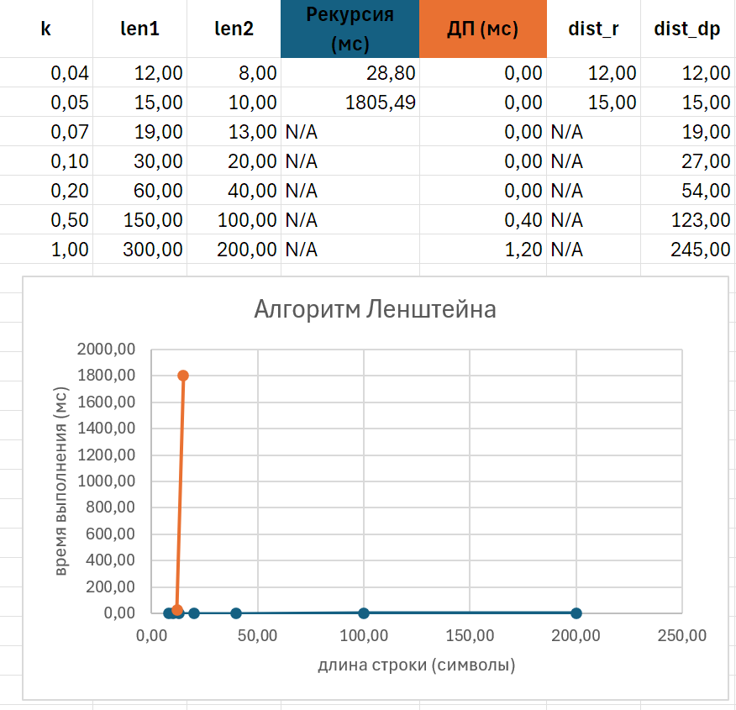
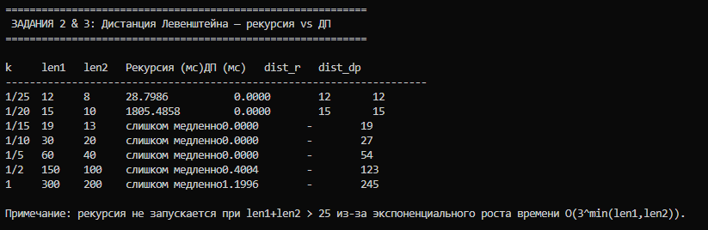

Задание 4. Реализовать вручную пример вычисления дистанции Левенштейна при помощи рекурсивного алгоритма в соответствии с вариантом. Каждый шаг алгоритма по примеру из лекции вставить в отчет.
слова "тень" и "день"
*листик

Задание 5 (вариант 6, чётный). Выполнить сравнительный анализ времени затраченного на решение задачи об оптимальной расстановке скобок при умножении нескольких матриц для двух методов решения (рекурсивное решение и динамическое программирование). Размерности матриц: 10×22, 22×40, 40×33, 33×14, 14×20, 20×30. Объяснить в отчете принцип расстановки скобок по итоговой матрице. Привести код и копии экрана.
матрицы 10×22, 22×40, 40×33, 33×14, 14×20, 20×30
Результат
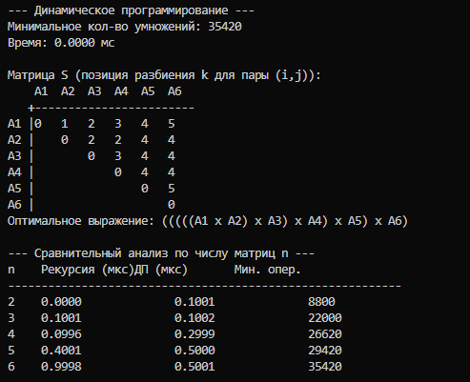
Решение

// ============================================================
// Рекурсивный метод (наивный, без мемоизации)
// ============================================================
int matrix_chain_r(int i, int j, int n, const int c[], int* s) {
// s[(a-1)*n+(b-1)] — позиция разбиения для пары (a,b)
auto S = [&](int a, int b) -> int& { return s[(a - 1) * n + (b - 1)]; };

if (i >= j) return 0;

int best = INT_MAX;
for (int k = i; k < j; k++) {
int cost = matrix_chain_r(i, k, n, c, s)
+ matrix_chain_r(k + 1, j, n, c, s)
+ c[i - 1] * c[k] * c[j];
if (cost < best) {
best = cost;
S(i, j) = k;
}
}
return best;
}

// ============================================================
// Динамическое программирование
// m[i][j] — минимальное кол-во умножений для A_i..A_j
// ============================================================
int matrix_chain_dp(int n, const int c[], int* s) {
int* m = new int[n * n]();

auto M = [&](int i, int j) -> int& { return m[(i - 1) * n + (j - 1)]; };
auto S = [&](int i, int j) -> int& { return s[(i - 1) * n + (j - 1)]; };

// Одиночная матрица — 0 умножений
for (int i = 1; i <= n; i++) M(i, i) = 0;

// l — длина цепочки (от 2 до n)
for (int l = 2; l <= n; l++) {
for (int i = 1; i <= n - l + 1; i++) {
int j = i + l - 1;
M(i, j) = INT_MAX;
for (int k = i; k <= j - 1; k++) {
int q = M(i, k) + M(k + 1, j) + c[i - 1] * c[k] * c[j];
if (q < M(i, j)) {
M(i, j) = q;
S(i, j) = k;
}
}
}
}

int result = M(1, n);
delete[] m;
return result;
}
